建筑节能设计报告书
居住建筑－综合权衡
被动建筑
工程名称 | 文思新村
工程地点 | 江苏-南京
设计编号 | BK40593
建设单位 | 南京工业大学
设计单位 | 南京工业大学城市建设学院
设 计 人 | 姜硕
校 对 人 | 杨炎锴
审 核 人 | 程宏宏
设计日期 | 2022年1月6日



采用软件 | 节能设计BECS2020
软件版本 | 20210101
研发单位 | 北京绿建软件股份有限公司
正版授权码 | T15968196869
目 录

1 建筑概况 3
2 设计依据 3
3 建筑大样 4
4 体形系数超标时，屋面K墙体K窗户K应达标 9
5 窗墙比超标时，屋面K墙体K窗户K应达标 10
6 外窗K超标时，屋面K和墙体K应达标 10
7 外墙K超标时，屋面K和外窗K应达标 10
8 窗的遮阳超标时，屋面,墙体,窗K应达标 10
9 窗和外墙的传热系数不得同时超标 10
10 窗的遮阳和传热系数不得同时超标 11
11 通往封闭空间的户门 11
12 外窗热工 11
12.1 平均遮阳系数 11
13 综合权衡 11
14 建筑物的节能综合指标判断结论 12

建筑概况
工程名称 | 文思新村-改造后
工程地点 | 江苏-南京
地理位置 | 北纬：32.04° | 东经：118.78°
建筑面积 | 地上1440㎡ 地下0㎡
建筑层数 | 地上6 地下0
建筑高度 | 17.4m
建筑（节能计算）体积 | 4177.13
建筑（节能计算）外表面积 | 1349.27
北向角度 | 235
结构类型 | 砖混结构
外墙太阳辐射吸收系数 | 0.75
屋顶太阳辐射吸收系数 | 0.75

设计依据
1. 《江苏省居住建筑热环境和节能设计标准》(DGJ32/J 71-2014)
2. 《民用建筑热工设计规范》(GB50176)
3. 《夏热冬冷地区居住建筑节能设计标准》(JGJ134-2010)
4. 《江苏省绿色建筑工程施工图设计文件编制深度规定》（2014年版）
5. 《建筑外门窗气密，水密，抗风压性能分级及检测方法》（GB/T 7106-2008）

建筑大样
1层平面
2层平面
3层平面
4层平面
5层平面
6层平面
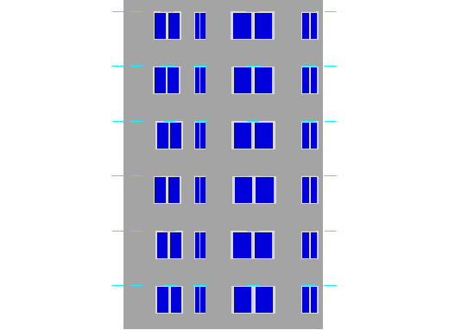
左视图
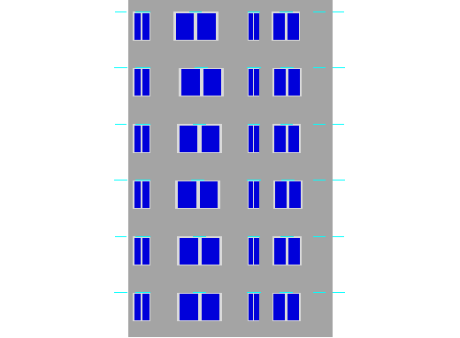
右视图
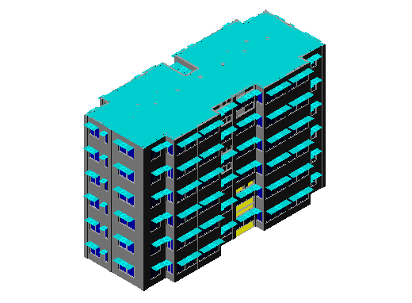
西南轴侧图
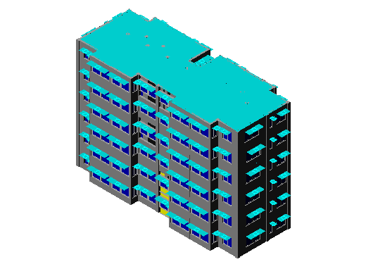
东南轴侧图
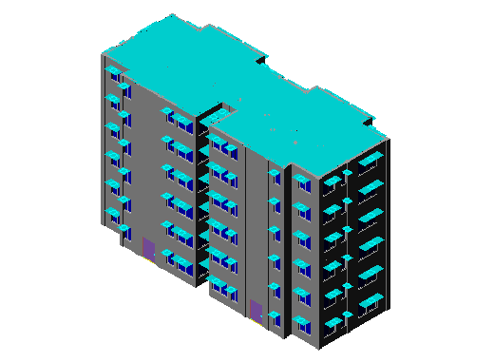
西北轴侧图
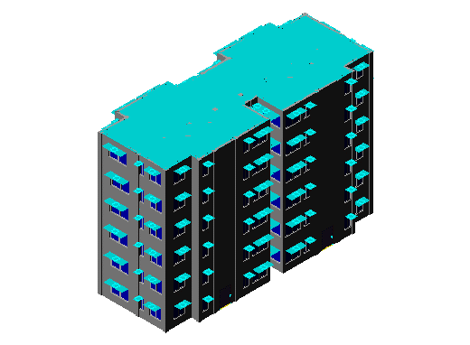
东北轴侧图

体形系数超标时，屋面K墙体K窗户K应达标
标准依据 | 江苏省绿色建筑施工图设计文件编制深度规定（2014年版）第2.4.4-1条
标准要求 | 进行性能性指标设计时，因体形系数超标时，屋面、墙体、窗户的传热系数、热隋性指标应满足相近体形系数达标时规定性指标的要求。
结论 | 满足

窗墙比超标时，屋面K墙体K窗户K应达标
标准依据 | 江苏省绿色建筑施工图设计文件编制深度规定（2014年版）第2.4.4-2条
标准要求 | 进行性能性指标设计时，因窗墙面积比超标时，屋面和墙体的传热系数、热隋性指标应满足规定性指标的要求，窗户的传热系数应满足相近窗墙面积比达标时规定性指标的要求。
结论 | 满足

外窗K超标时，屋面K和墙体K应达标
标准依据 | 江苏省绿色建筑施工图设计文件编制深度规定（2014年版）第2.4.4-3条
标准要求 | 进行性能性指标设计时，因窗传热系数超标时，屋面和墙的传热系数、热隋性指标应满足规定性指标的要求。
结论 | 满足

外墙K超标时，屋面K和外窗K应达标
标准依据 | 江苏省绿色建筑施工图设计文件编制深度规定（2014年版）第2.4.4-4条
标准要求 | 进行性能性指标设计时，因外墙传热系数超标时，屋面和窗的传热系数应满足规定性指标的要求。
结论 | 满足

窗的遮阳超标时，屋面,墙体,窗K应达标
标准依据 | 江苏省绿色建筑施工图设计文件编制深度规定（2014年版）第2.4.4-5条
标准要求 | 进行性能性指标设计时，因窗的遮阳超标时，屋面、墙和窗的传热系数或传热阻、居住建筑的热隋性指标应满足规定性指标的要求。
结论 | 满足

窗和外墙的传热系数不得同时超标
标准依据 | 江苏省绿色建筑施工图设计文件编制深度规定（2014年版）第2.4.4-6-2条
标准要求 | 窗和外墙的传热系数或传热阻同时不达标时，不得进行性能性指标设计。即进行性能性指标设计时，窗和外墙的传热系数或传热阻不得同时超标。
结论 | 满足

窗的遮阳和传热系数不得同时超标
标准依据 | 江苏省绿色建筑施工图设计文件编制深度规定（2014年版）第2.4.4-6-3条
标准要求 | 窗的遮阳和传热系数同时不达标时，不得进行性能性指标设计。即进行性能性指标设计时，窗的遮阳和传热系数不得同时超标。
结论 | 满足

通往封闭空间的户门
构造名称 | 面积(㎡) | 面积所占比例 | 传热系数K [W/(㎡.K)] | 是否满足
单层实体门 | 37.80 | 1.000 | 2.30 | 满足
标准依据 | 《江苏省居住建筑热环境和节能设计标准》(DGJ32/J 71-2014)第5.2.1~5.2.6条
标准要求 | K<=2.4
结论 | 满足

外窗热工

平均遮阳系数
检查项 | 计算值 | 标准要求 | 结论
东向夏季综合遮阳系数 | 全遮蔽外遮阳 | ScSumE≤0.30或有全遮蔽外遮阳 | 满足
西向夏季综合遮阳系数 | 全遮蔽外遮阳 | ScSumW≤0.25或有全遮蔽外遮阳 | 满足
东向冬季综合遮阳系数 | ScWinE=0.85 | ScWinE≥0.60 | 满足
西向冬季综合遮阳系数 | ScWinW=0.97 | ScWinW≥0.60 | 满足
标准依据 | 江苏省绿色建筑施工图设计文件编制深度规定（2014年版）第2.4.4-6-5条
标准要求 | 居住建筑南、东、西向遮阳系数不达标不得进行性能指标设计
结论 | 满足

综合权衡
 | 设计建筑 | 限值
采暖空调耗电量指标(kWh/㎡) | 10.11 | 22.40
采暖耗电量指标(kWh/㎡) | 6.00 | 10.40
空调耗电量指标(kWh/㎡) | 4.11 | 12.00
采暖耗热量指标(W/㎡) | 7.53 | 48.00
空调耗冷量指标(W/㎡) | 9.14 | 40.00
节能率 | 84.21%
标准依据 | 《江苏省居住建筑热环境和节能设计标准》(DGJ32/J 71-2014)第3.2.1、3.2.2条
标准要求 | 设计建筑的采暖空调耗电量不应大于给定的限值
结论 | 满足

建筑物的节能综合指标判断结论
序号 | 检查项 | 结论
1 | 体形系数超标时，屋面K墙体K窗户K应达标 | 满足
2 | 窗墙比超标时，屋面K墙体K窗户K应达标 | 满足
3 | 外窗K超标时，屋面K和墙体K应达标 | 满足
4 | 外墙K超标时，屋面K和外窗K应达标 | 满足
5 | 窗的遮阳超标时，屋面,墙体,窗K应达标 | 满足
6 | 屋顶构造 | 满足
7 | 窗和外墙的传热系数不得同时超标 | 满足
8 | 窗的遮阳和传热系数不得同时超标 | 满足
9 | 楼梯间隔墙 | 满足
10 | 通往封闭空间的户门 | 满足
11 | 外窗热工 | 满足
12 | 屋面内表面最高温度 | 满足
13 | 外墙内表面最高温度 | 满足
14 | 结露检查 | 满足
15 | 可开启面积 | 满足
16 | 外窗气密性 | 满足
17 | 综合权衡 | 满足
结论 |  | 满足

说明：本工程进行性能性指标设计时，符合《江苏省居住建筑热环境和节能设计标准》第6节相关要求；设计建筑的采暖年、空调年计算耗电量之和，不超过第3节规定的采暖、空调年计算耗电量之和。节能符合要求。

